
Литературная премия
«Ясная Поляна» 2019



Премию в номинации «Современная русская проза»

получил Сергей Самсонов за роман «Держаться за землю»
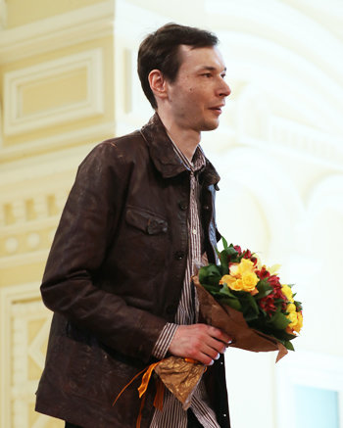


Действие романа Самсонова проходит в донбасском шахтерском городе, который неожиданно для жителей оказывается на линии противоборства двух враждующих

сторон. Среди героев книги есть не только шахтеры, но и полковник ВСУ, бывший российский офицер и чиновники министерств. Все они, так или иначе влияют на судьбу города.
Представляя эту книгу, посвящённую вооружённому противостоянию на Донбассе, собравшимся, член жюри премии Владислав Отрошенко сказал: «Эта книга вызывает самые разноречивые, порою противоположные мнения. Есть множество правд в наше время, но в

этой книге есть главная правда — художественная правда. Мы, жюри, считаем, что ее должен прочитать каждый».

Лауреат в главной номинации получил 3 миллиона рублей. Еще пять финалистов - Вячеслав Ставецкий «Жизнь А. Г.», Григорий Служитель «Дни Савелия», Александра Николаенко «Небесный почтальон Федя Булкин», Владимир Березин «Дорога на Астапово» и Владислав Артемов «Император», получили по 1 миллиону рублей.
Лауреатами в номинации «Иностранная литература» стали чилийский писатель Эрнан Ривера Летельер за роман «Искусство воскрешения» и переводчик книги Дарья Синицына, которая лично получила диплом и денежный приз в 500 тысяч рублей.
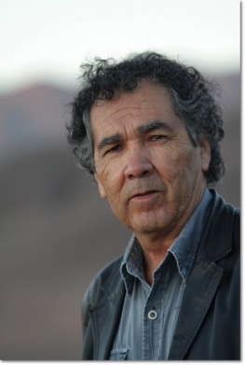

Герой романа - Доминго Сарате Вега, более известный как Христос из Эльки, — «народный святой», проповедник и мистик, один из самых загадочных чилийцев ХХ века. Провидение приводит его на захудалый прииск Вошка, где обитает легендарная благочестивая блудница Магалена Меркадо. Гротескная и нежная история их отношений, протекающая в сюрреалистичных пейзажах пампы, подобна, по словам критика, первому чуду Христа — «превращению селитры чилийской пустыни в чистое золото слова».


Специальный приз «Выбор читателей» по результатам открытого интернет-голосования получил Григорий Служитель за роман «Дни Савелия». Автор получил 500 тысяч рублей и еще один приз от спонсоров - поездку в Южную Корею.

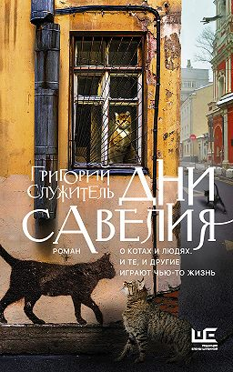
Дебютный роман российского актёра и музыканта Григория Служителя, который без прикрас показывает нам непростую жизнь уличного (не всегда) кота Савелия.

В номинации «Событие» победило телевизионное литературное ток-шоу Игоря Волгина «Игра в бисер», ведущий получил 500 тысяч рублей. Он сказал, что такое решение свидетельствует о «безупречном чувстве вкуса членов жюри».


Премия «Ясная Поляна» была учреждена в 2003 году музеем-усадьбой Льва Толстого совместно с компанией Samsung. Премия присуждается авторам, произведения которых наследуют традиции классической литературы. Призовой фонд составляет 6,7 миллиона рублей. В разные годы лауреатами премии становились Андрей Рубанов, Гузель Яхина, Евгений Водолазкин, Алексей Иванов, Захар Прилепин, Василий Голованов, Михаил Тарковский и другие.

